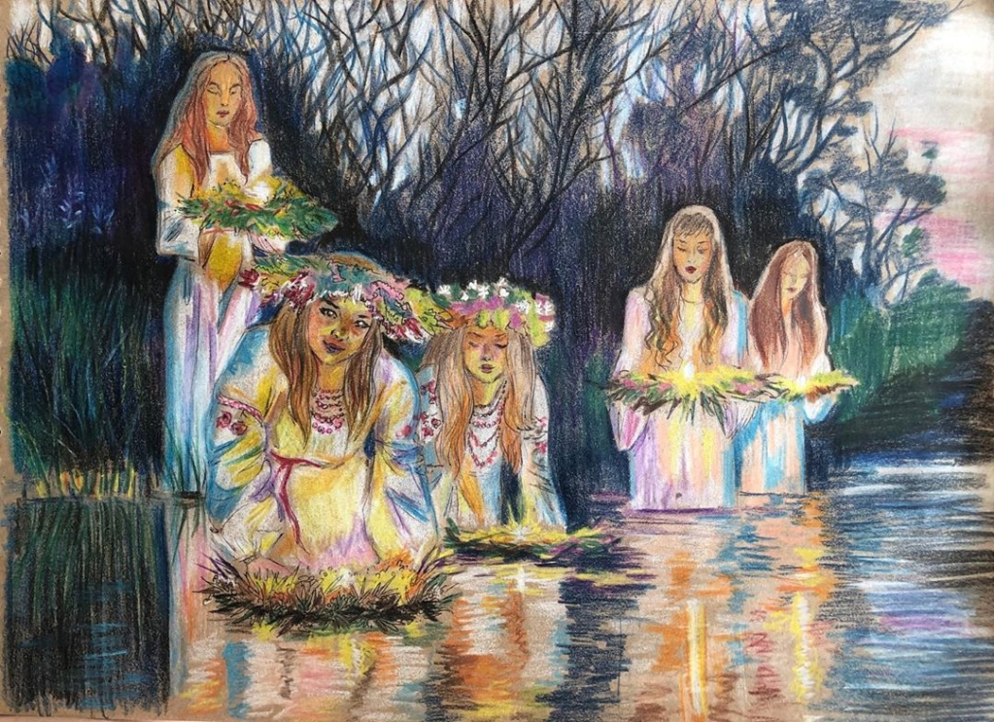
Анонс МАУК «СДК «Гротеск»
с. п. Верхнеказымский на июль 2022 г.
№ | Дата | Наименование  мероприятия | Место  проведения | Ответственный
1.Культурно - досуговые мероприятия для детей до 14 лет

1. | 01.07.22  10.30ч. | Кинопоказ | Концертный зал | Маслова Л.В.
2. | 05.07.22  10.30ч. | Кинопоказ | Концертный зал | Нуриева Л.В.
3. | 08.07.22  10.30ч. | Кинопоказ | Концертный зал | Нуриева Л.В.
4. | 12.07.22  10.30ч. | Кинопоказ | Концертный зал | Нуриева Л.В.
5. | 12.07.22 | Познавательная программа «Познавашка от БЖДшкина» | Социальные сети | Нуриева Л.В.
6. | 15.07.22  10.30ч. | Кинопоказ | Концертный зал | Нуриева Л.В.
7. | 19.07.22  10.30ч. | Кинопоказ | Концертный зал | Нуриева Л.В.
8. | 22.07.22  10.30ч. | Кинопоказ | Концертный зал | Нуриева Л.В.
9. | 22.07.22  12.00ч. | Куклотерапия для лиц с ОВЗ | Методический кабинет | Нуриева Л.В.
10. | 26.07.22  10.30ч. | Кинопоказ | Концертный зал | Нуриева Л.В.
11. | 29.07.22  10.30ч. | Кинопоказ | Концертный зал | Нуриева Л.В.
2.Культурно - досуговые мероприятия для молодежи от 15 -35 лет

12. | 29.07.22 | Развлекательная программа «Такие дела» | Социальные сети | Нуриева Л.В.
13. | 29.07.22  17.00ч. | Кинопоказ | Концертный зал | Нуриева Л.В.
3.Культурно – досуговые мероприятия для населения старше 35 лет

14. | 01.07.22  17.00ч. | Кинопоказ | Концертный зал | Нуриева Л.В.
15. | 08.07.22  17.00ч. | Кинопоказ | Концертный зал | Нуриева Л.В.
16. | 15.07.22  17.00ч. | Кинопоказ | Концертный зал | Нуриева Л.В.
17. | 19.07.22 | Познавательная программа для пожилых «Полезные советики» | Социальные сети | Нуриева Л.В.
18. | 22.07.22  17.00ч. | Кинопоказ | Концертный зал | Нуриева Л.В.
4.Мероприятия для разновозрастной категории

19. | 08.07.22  17.30ч. | Вечер семейных посиделок «Пока все дома» | Диско-зал | Нуриева Л.В.

